第1章 C++的初步知识

1.1从C到C++

1.2最简单的C++程序
Eg1.1 输出一行字符：“This is a C++ program.”
#include <iostream>//包含头文件iostream
using namespace std;//使用C++的命名空间std
int main()
{
cout<<"This is a C++ program.";
return 0;
}

运行结果:
This is a C++ program.

Eg1.2 求两数之和
#include <iostream>//预处理指令
using namespace std;//使用命名空间std
int main()//主函数首部
{//函数体开始
int a,b,sum;//定义变量
cin>>a>>b;//输入变量a和b的值
sum=a+b;//赋值语句
cout<<"a+b="<<sum<<endl;//输出语句
return 0;//如程序正常结束,向操作系统返回一个零值
}//函数结束

Eg1.3 给两个数x和y,求两数中的大者
#include <iostream>//预处理指令
using namespace std;
int max(int x,int y)//定义max函数,函数值为整型,形式参数x,y为整型
{//max函数体开始
int z;//变量声明,定义本函数中用到的变量z为整型
if(x>y) z=x;//if语句,如果x>y,则将x的值赋给z
else z=y;//否则,将y的值赋给z
return(z);//将z的值返回,通过max带回调用处
}//本函数结束

int main()//主函数
{//主函数体开始
int a,b,m;//变量声明
cin>>a>>b;//输入变量a和b的值
m=max(a,b);//调用max函数,将得到的值赋给m
cout<<"max="<<m<<'\n';//输出大数m的值
return 0;//如程序正常结束,向操作系统返回一个零值
}//主函数结束

运行结果:
18 25 ↙(输入18和25给a和b)
max=25 (输出m的值) 注意输入的两个数据间用一个或多个空格间隔,不能以逗号或其他符号间隔。如,输入
18,25↙ 错误
或
18;25↙ 错误

Eg1.3 在主函数中对被调函数作出声明
#include <iostream>
using namespace std;
int main()
{
int max(int x,int y);//对max函数作声明
int a,b,c;
cin>>a>>b;
c=max(a,b);//调用max函数
cout<<"max="<<c<<endl;
return 0;
}
int max(int x,int y)//定义max函数
{
int z;
if(x>y) z=x;
else z=y;
return(z);
}

Eg1.4 包含类的C++程序
#include <iostream>//预处理指令
using namespace std;
class Student//声明一个类,类名为Student
{
private: //以下为类中的私有部分
int num;//私有变量num
int score;//私有变量score
public: //以下为类中公用部分
void setdata()//定义公用函数setdata
{
cin>>num;//输入num的值
cin>>score;//输入score的值
}
void display()//定义公用函数display
{
cout<<"num="<<num<<endl;//输出num的值
cout<<"score="<<score<<endl;//输出score的值
};
};//类的声明结束
Student stud1,stud2;//定义stud1和stud2为Student类的变量,称为对象
int main()//主函数首部
{
stud1.setdata();//调用对象stud1的setdata函数
stud2.setdata();//调用对象stud2的setdata函数
stud1.display();//调用对象stud1的display函数
stud2.display();//调用对象stud1的display函数
return 0;
}

1.3 C++程序的构成和书写形式

1.4 C++程序的编写和实现
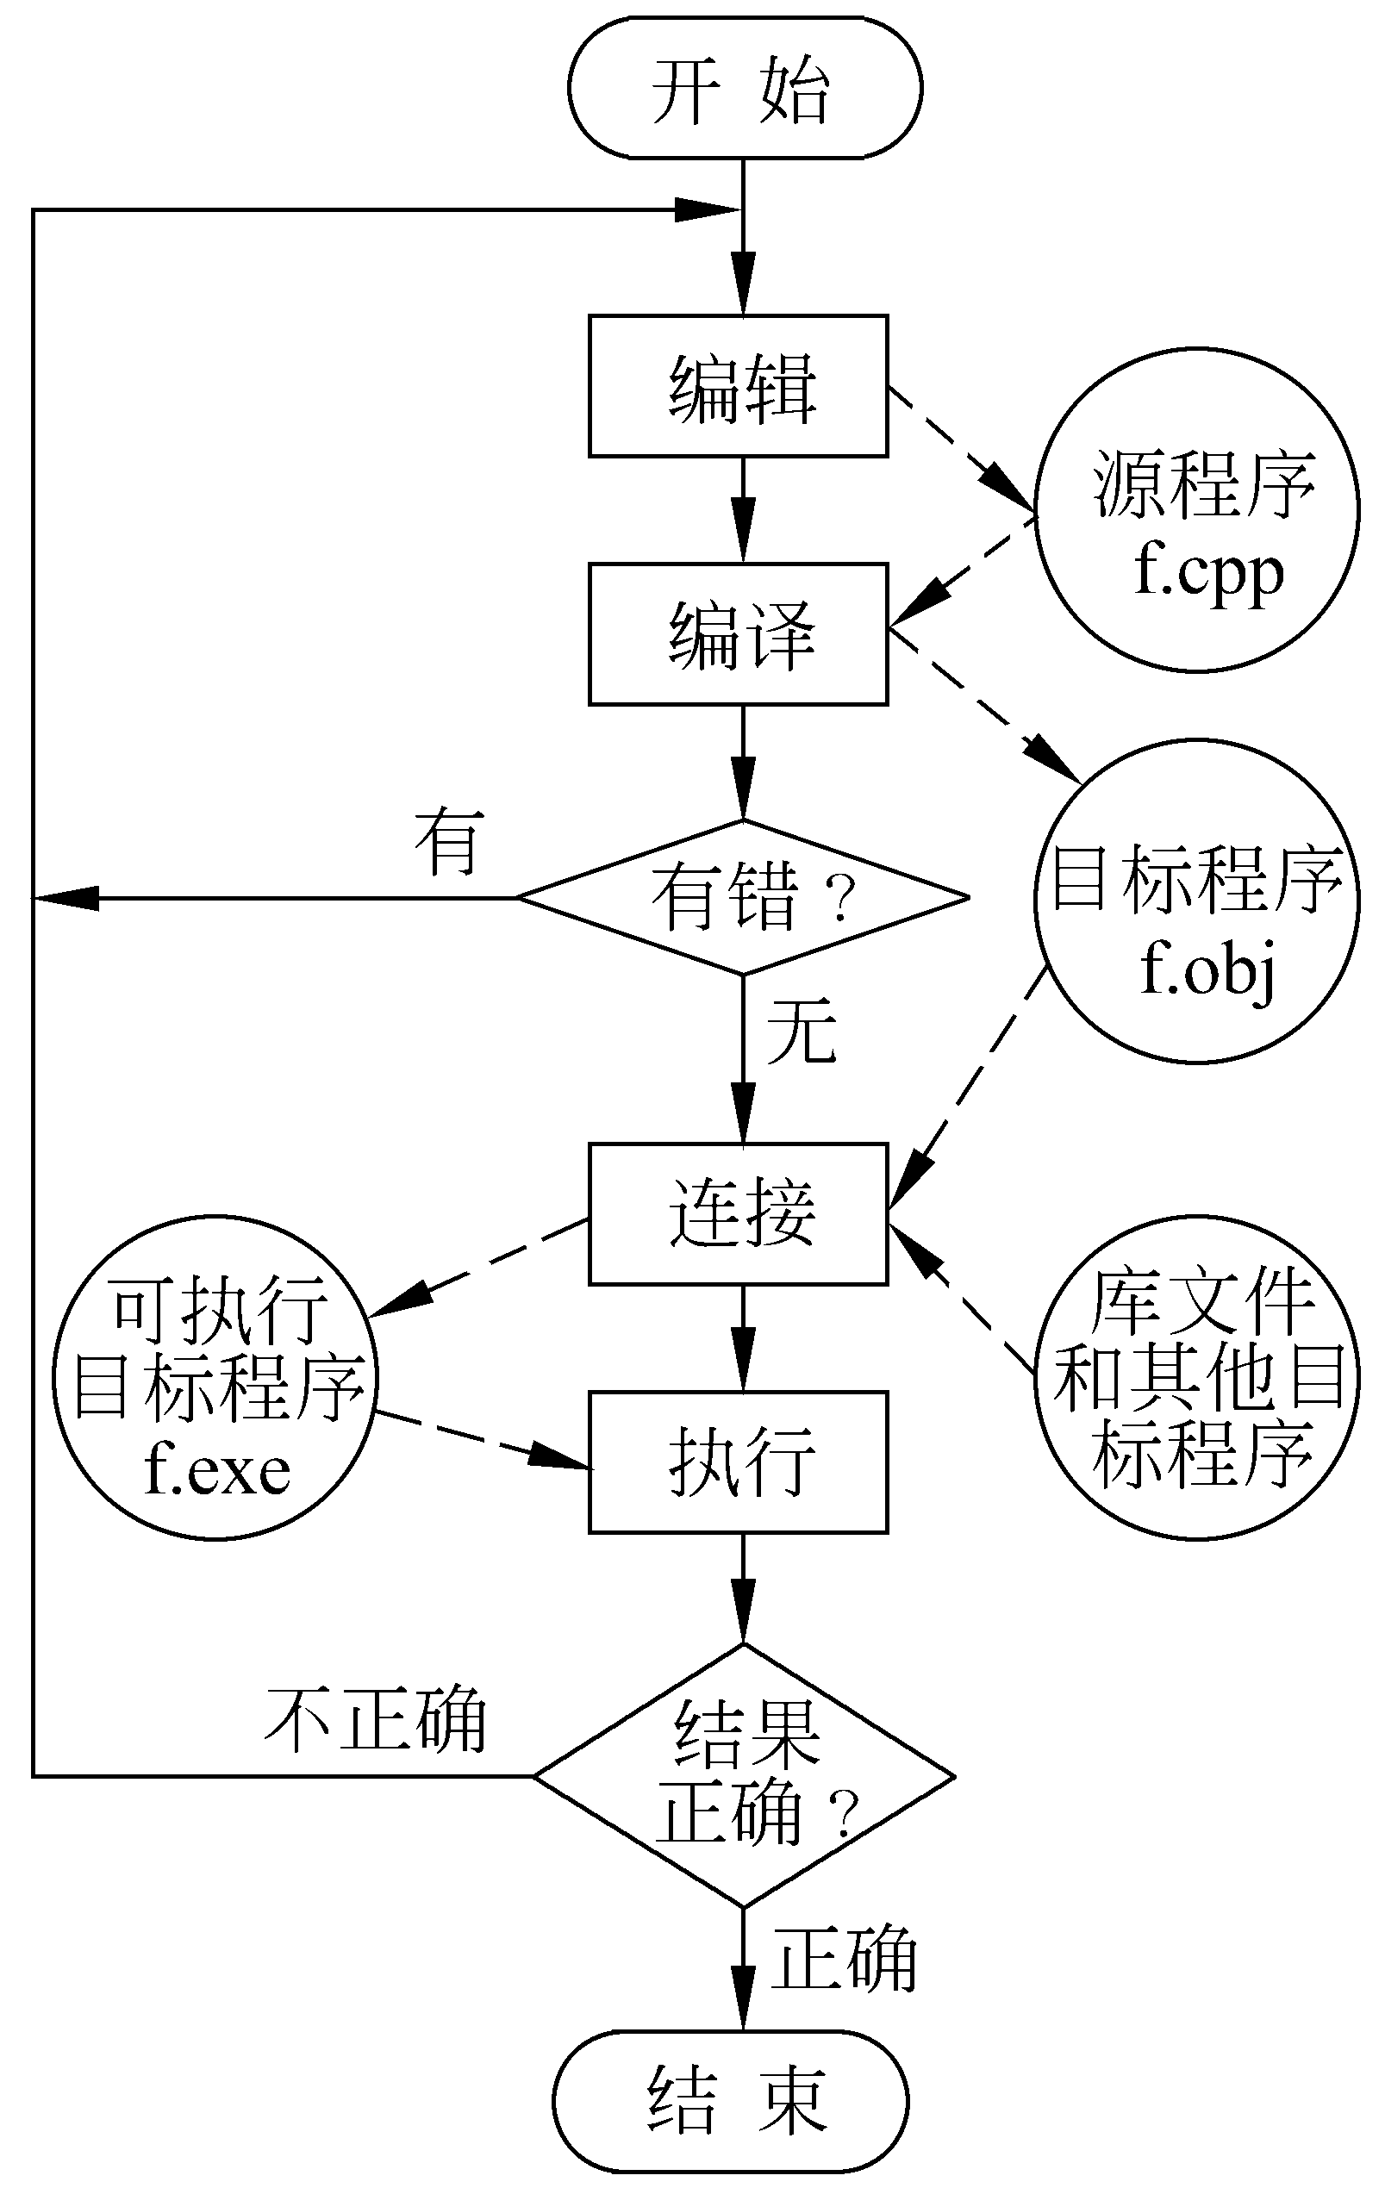
图1.1
3. 将目标文件连接
4. 运行程序
5. 分析运行结果

1.5关于C++上机实践

习题
1. 请根据你的了解,叙述C++的特点。C++对C有哪些发展？
2. 一个C++程序是由哪几部分构成的？其中的每一部分分别起什么作用？
3. 从接受一个任务到获得最终结果,一般要经过几个步骤？
4. 请说明编辑、编译、连接的作用。在编译后得到的目标文件为什么不能直接运行？
5. 分析下面程序运行的结果。请先阅读程序，写出程序运行时应输出的结果,然后上机运行程序,验证自己分析的结果是否正确。以下各题同
6. 分析下面程序运行的结果。
7. 分析下面程序运行的结果。
8. 在你所用的C++系统上,输入以下程序,进行编译,观察编译情况,如果有错误,请修改程序,再进行编译,直到没有错误,然后进行连接和运行,分析运行结果。
9. 输入以下程序,进行编译,观察编译情况,如果有错误,请修改程序,再进行编译,直到没有错误,然后进行连接和运行,分析运行结果。
10. 输入以下程序,编译并运行,分析运行结果。

